SỞ GIÁO DỤC VÀ ĐÀO TẠO TP.HCM KIỂM TRA HỌC KÌ I, NĂM HỌC 2021 - 2022
TRƯỜNG THCS VÀ THPT ĐINH THIỆN LÝ MÔN TOÁN – KHỐI 10
ĐỀ DỰ BỊ Thời gian làm bài: 90 phút
(Đề gồm có 02 trang) (không kể thời gian giao đề)

Họ, tên thí sinh:
Số báo danh:

Câu 1: (1.5 điểm) Xác định các tập hợp sau và biểu diễn kết quả trên trục số
- $A=[-3;5]∩(-2;7)$
- $B=\left(-∞;3\right]\backslash (1;5)$
Câu 2: (1.0 điểm) Lớp 10A có 10 học sinh giỏi Toán, 10 học sinh giỏi Lý, 11 học sinh giỏi hóa, 6 học sinh giỏi cả Toán và Lý, 5 học sinh giỏi cả Hóa và Lý, 4 học sinh giỏi cả Toán và Hóa, 3 học sinh giỏi cả ba môn Toán, Lý, Hóa. Tính số học sinh giỏi ít nhất một trong ba môn của lớp 10A.
Câu 3: (1.0 điểm) Hiện tại bạn Minh đang có số tiền để dành được 750 000 VNĐ. Bạn ấy muốn mua một laptop mới để phục vụ cho việc học tập với giá tiền là 14 000 000 VNĐ. Bạn ấy lên kế hoạch tiết kiệm 50 000 VNĐ mỗi ngày.
- Thiết lập hàm số f biểu diễn tổng số tiền VNĐ của bạn Minh có được sau x ngày.
- Sau bao nhiêu ngày kể từ ngày lên kế hoạch tiết kiệm, bạn Minh sẽ đủ tiền để mua được laptop? (Có giải thích)
Câu 4: (1.5 điểm) Cho tam giác ABC đều cạnh a, có AH là đường cao.
- Tính góc giữa và cho biết số đo của mỗi góc: $\left(\vec{AH};\vec{BC}\right)$ và $\left(\vec{BA};\vec{BC}\right)$.
- Tính các tích vô hướng: $\vec{AH}.\vec{BC}$ và $\vec{BA}.\vec{BC}$.
Câu 5: (4.0 điểm) Trong mặt phẳng Oxy, cho $A(6;3), B(-3;6), C(1;-2)$
- Chứng minh 3 điểm A, B, C tạo thành 3 đỉnh của tam giác.
- Xác định tọa độ điểm H là chân đường cao hạ từ đỉnh C của tam giác ABC.
- Tìm tọa độ điểm D sao cho tứ giác AHCD là hình chữ nhật.
- Tính diện tích tam giác ABC.
Câu 6: (1.0 điểm) Một khinh khí cầu cất cánh từ rìa của một cao nguyên như hình vẽ minh họa bên dưới. Ta xây dựng một hệ trục tọa độ gồm gốc tọa độ O và hai trục tọa độ Ox, Oy. Giả sử rằng đường bay của khinh khí cầu có đồ thị là hàm số bậc hai . Giả sử rằng độ dốc của cao nguyên là không đổi và cứ mỗi 5m theo chiều ngang thì độ dốc giảm xuống 1m theo chiều thẳng đứng. Tính độ cao lớn nhất của khinh khí cầu so với bề mặt dốc.
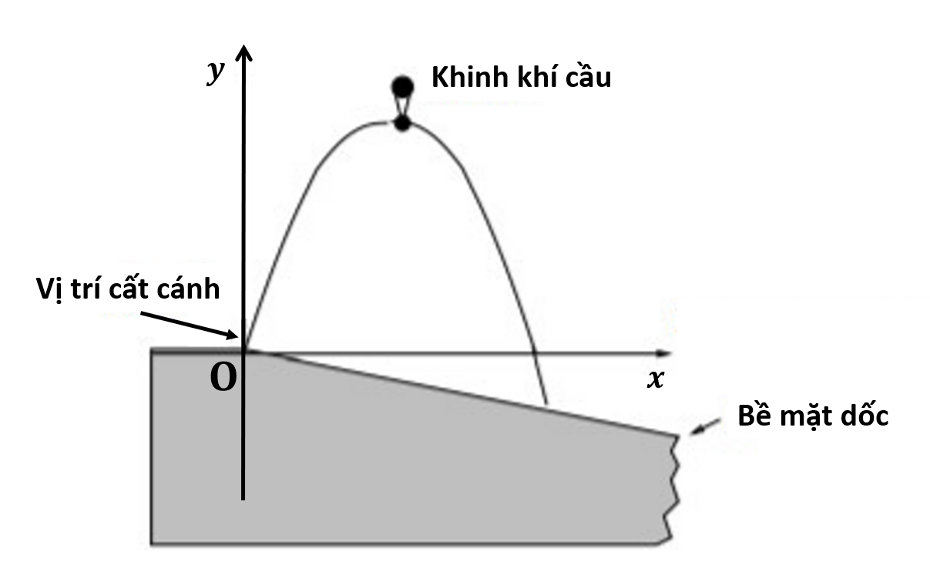
Hình 1.

-------------- HẾT --------------

